Matematyka klasa IV 23-24.03.20
Temat (2 godziny lekcyjne):Rozszerzanie i skracanie ułamków zwykłych.
Proszę zapoznać się z tematem ze strony 164-165.
Napisać w zeszycie:
Jeśli licznik i mianownik ułamka pomnożymy lub podzielimy przez tę samą liczbę(różną od zera), to wartość ułamka się nie zmieni. Mnożenie licznika i mianownika przez tę samą liczbę nazywamy rozszerzaniem ułamka.
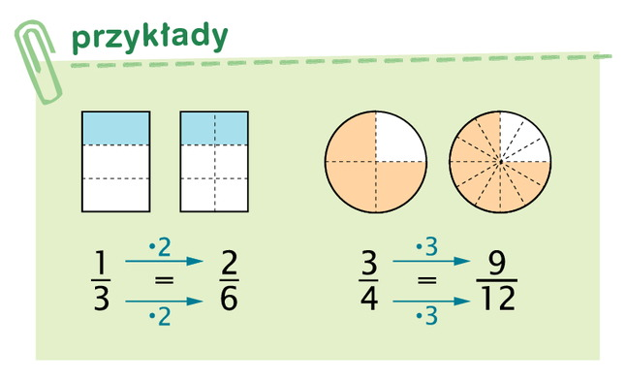
Dzielenie licznika i mianownika przez tę samą liczbę (nie przez 0 gdyż nie istnieje takie działanie), nazywamy skracaniem ułamka.
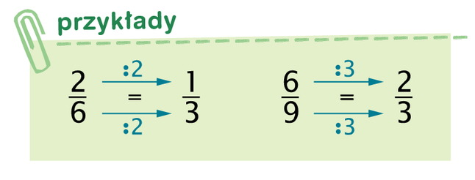
Proszę zrobić zadania 1-4 ze strony 165(podręcznik) w zeszycie oraz z ćwiczeniówki strony 64-65.
To są zadania na dwie godziny lekcyjne.
Matematyka klasa VIII 23-24.03.20

Temat: Graniastosłupy i ostrosłupy- powtórzenie.
Powtórzyć wszystkie wzory potrzebne do obliczania pola podstawy, pola powierzchni bocznej i całkowitej oraz objętości graniastosłupa i ostrosłupa, można je wypisać pod tematem w zeszycie.
Z zeszytu ćwiczeń zrobić strony 45-47. Z podręcznika powtórzenie ze strony 198-199.
Proszę ćwiczyć rozwiązywanie sprawdzianów ósmoklasisty korzystając ze strony cke i udostępnianych codziennie. Można korzystać ze strony gwo strefa ucznia.

